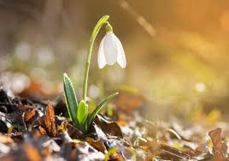 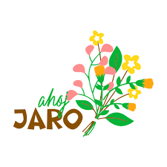

**Program aktivit na 13. týden**

Pondělí 24.3. 2025 svátek má Gabriel

Dopolední aktivity

Individuální aktivity, motomed

Odpolední aktivity

Individuální RHB

Úterý 25.3. 2025 svátek má Marián

Dopolední aktivity

Čtení a cvičení na patrech

Odpolední aktivity

Rukodělné práce

Středa 26.3. 2025 svátek má Emanuel

Dopolední aktivity

Individuální aktivity, individuální RHB

Odpolední aktivity

Společenské hry

Čtvrtek 27.3.2025 svátek má Dita, Malvína

Dopolední aktivity

Individuální aktivity

Odpolední aktivity

Cukrárna

Pátek 28.3.2025 svátek má Soňa

Dopolední aktivity

Pedikúra

Odpolední aktivity

Pedikúra